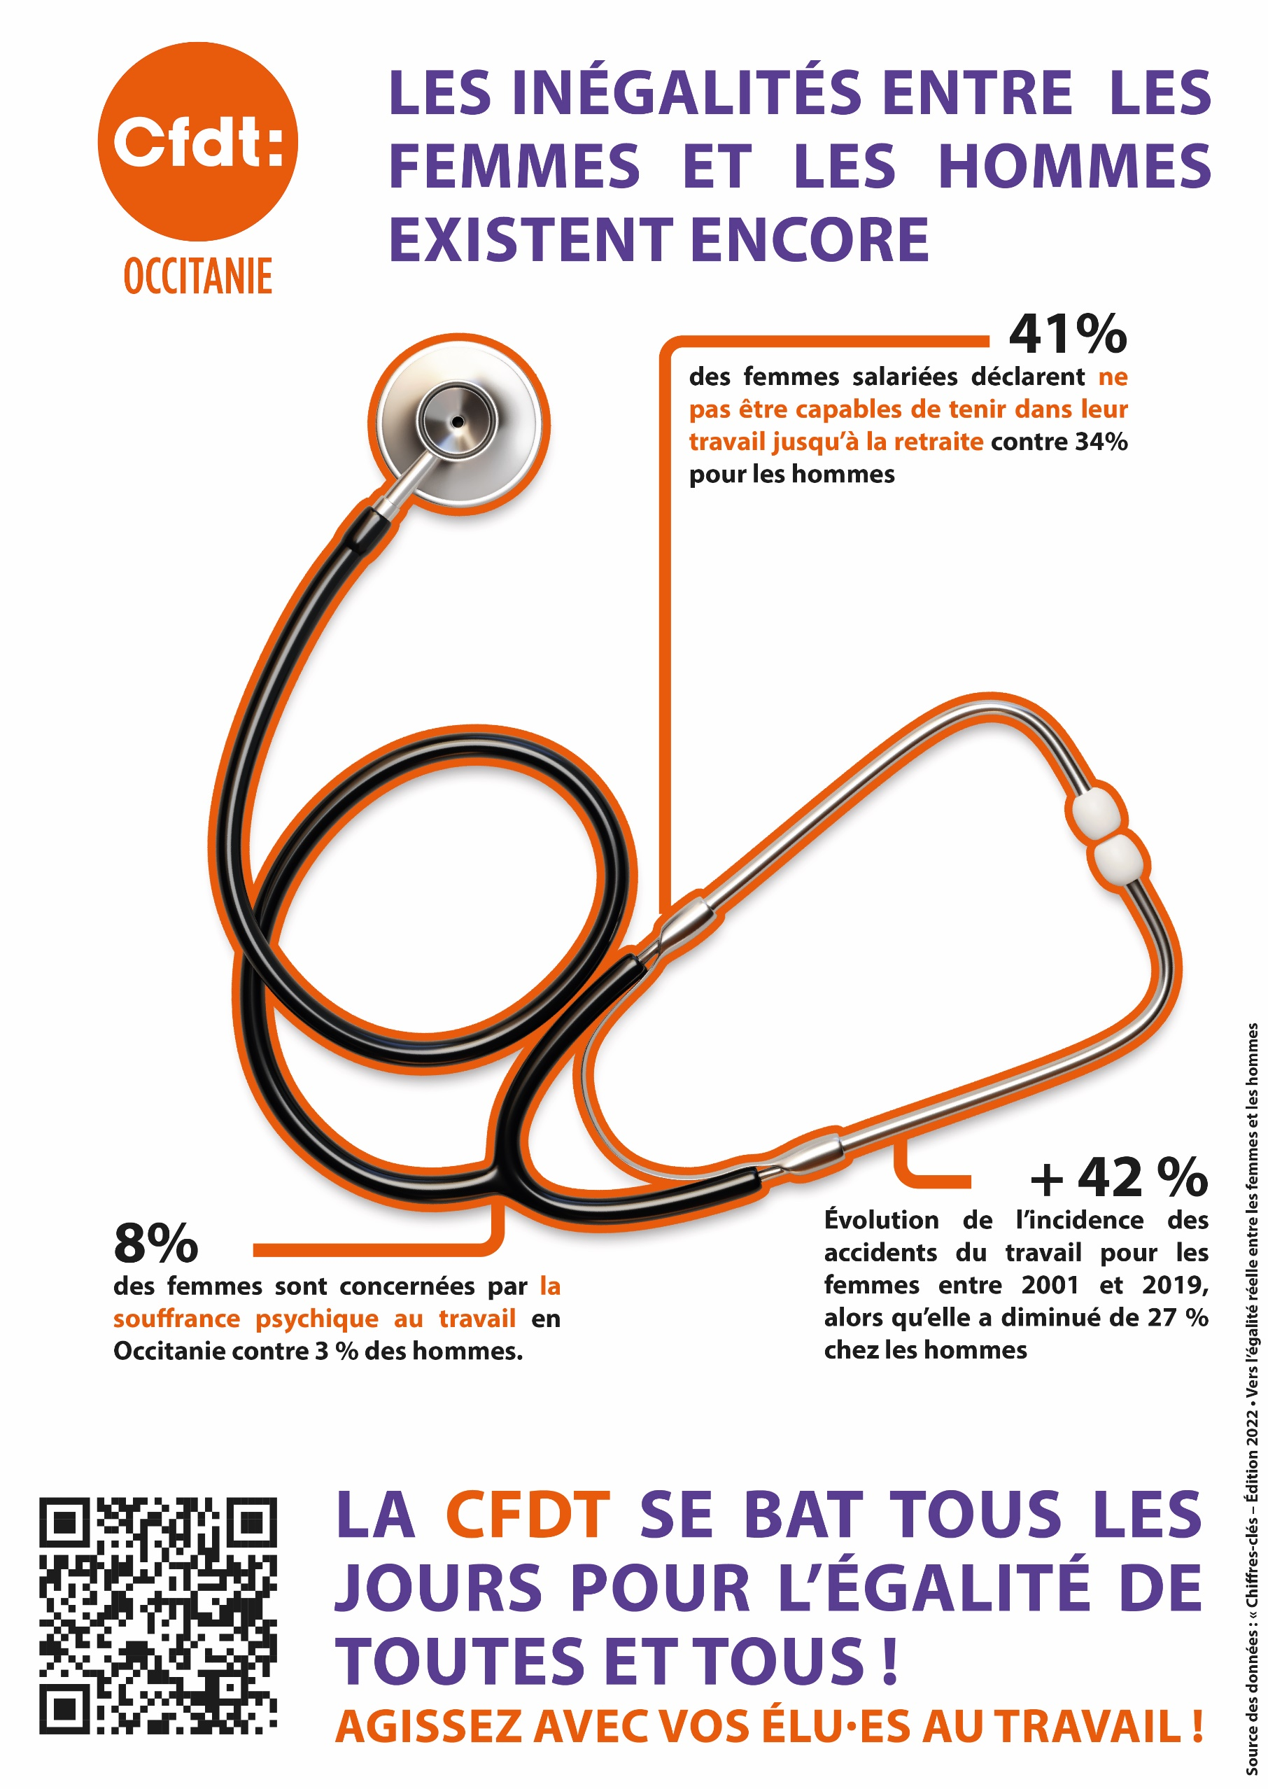

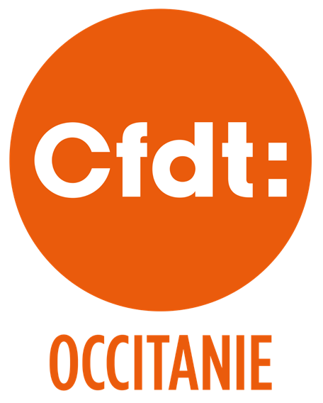
Rappelons que depuis la loi du 4 août 2014 pour l’égalité réelle entre les femmes et les hommes le document unique d’évaluation des risques professionnels (Duerp), doit tenir compte du genre des salarié·es.
Parfois déficiente, la médecine du travail ne prend pas assez en compte les femmes. La fatigue est plus marquée chez les femmes en fin de carrière. Elles ont plus d’acci- dents du travail : le risque est le même aujourd’hui dans le secteur des services à la personne que dans le BTP. Les risques spécifiques des métiers occupées majoritaire- ment par les femmes ne sont pas suffisamment pris en compte dans la prévention et l’organisation du travail.
Les équipements de protection ne sont pas toujours adaptés à des corps de femmes, les configurations et rythmes de travail sont parfois inchangées pendant la gros- sesse ou l’allaitement. Les pathologies féminines (endométriose) ne sont pas tou- jours prises en compte correctement. La ménopause a des incidences physiques et psychologiques qui impactent le quotidien y compris au travail.
La volonté de la CFDT est de lutter contre l’invisibilité de l’exposition à certains risques professionnels chez les femmes.
Ainsi la CFDT revendique une meilleure connaissance des facteurs professionnels pouvant provoquer un cancer du sein pour améliorer les dispositifs de prévention, et sensibiliser les employeurs et les travailleurs- travailleuses à ce risque.
La CFDT a saisi l’Agence Nationale de Sécurité Sanitaire : https://www.cfdt.fr/portail/ presse/communiques-de-presse/cancer-du-sein-pour-une-reconnaissance-de-l-ex- position-a-certains-risques-professionnels-srv1_1341295
Le genre est une dimension importante qui doit être prise en compte dans l’analyse de tous les sujets de santé de sécurité et de conditions de travail ainsi que dans la gestion des fins de carrière et des phénomènes d’usure précoce il y a urgence.
Le taux d’incidence annuel des déclarations d’inaptitude est supérieur chez les femmes et augmente avec l’âge. Les risques professionnels sont trois fois plus impor- tants dans les catégories les plus confrontées à la précarité, employées et ouvrières.
C’est pourquoi la CFDT entend bien porter à tous les niveaux les enjeux d’une vé- ritable politique de santé des femmes. En témoigne notre engagement au sein du Comité régional d’orientation et des conditions de travail (CROCT) d’Occitanie pour le déploiement du plan régional de santé au travail (PRST) avec des actions spéci- fiques sur la santé des femmes et en particulier des actions de prévention sur les violences sexistes et sexuelles au travail à retrouver sur le site dédié : http://www. prst-occitanie.fr/r/143/la-sante-au-travail-face-aux-defis-d-aujourd-hui-et-de-de- main-la-sante-au-travail-des-femmes/
Rejoignez-nous et agissez avec vos élu·es CFDT sur la prise en compte de la santé des femmes.
Au final, en considérant les conditions d’accès à la santé des femmes, on travaille sur l’égalité simplement.
LA CFDT SE BAT TOUS LES JOURS POUR L’ÉGALITÉ DE TOUTES ET TOUS !
AGISSEZ AVEC VOS ÉLU·ES AU TRAVAIL !
Contacts :

